**ШҚО.ББ. «№6 арнайы мектеп – интернаты» КММ**

**Өзіндік білім көтеру**

**әдістемесі**

**Тақырыбы:**

**«Зерде бұзылыстары бар оқушыларға рухани адамгершілік тәрбие мен мінез – құлық мәдениетін беру, әлеуметтік құзіреттілікке қалыптастыру»**

**Тәрбиеші: Мусамагамбетова К.К**.

**Семей қаласы:**

**Бағдарламаның мазмұны мен құрылымы**

* **Рухани адамгершілік тәрбиеге арналған мақал мәтелдер** Адамгершілік тәрбиесі күрделі де қайшылыққа толы процесс. Сондықтан, адамгершілікке баулу дегеніміз – ол адамдардың үлкен бе, кіші ме, әрбір істеген  ісін, сөйлеген сөзін, өзгелермен қарым-қатынасын ақылға салып, ар-ұят таразысынан өткізіп, біліммен ұштастырып, ең әділ, ең дұрыс жолын таңдап ала білуі.
* **Мінез – құлық мәдениеті**

Оқушының мінез-құлқының қалыптасуындағы өзін-өзі тәрбиелеудің маңызы. Тұлғалық қасиетті білу. Адамгершілік қасиеттерді ұялату, мейірділік, ойшылдық т.б. қасиеттерді игеруге ықпал ету.

* ***Сурет салу. Суретпен жұмыс.*  *Арттерапия методикасы бойынша.***

Арттерапия оқушыныңтөзінің шығармашылығы және өнер шығармалары (картина, мүсін, кітап, киноөнері) арқылы жүзеге асырылады. Арттерапияны бірінші кезекте күрделі эмоциональдық күйзеліске ұшырағандарға, қарым-қатынаста қиналатындарға, көп үндемейтіндерге, ұялшақтарға қолданылады.

* **Жағдаяттан шығу**

 Көргенін немесе тыңдаған материалының мазмұнын рет-ретімен ашуға көңіл бөледі. Бастысы – мәтіннің мазмұнын ашуға тырысу және оны шынайы өмірмен байланыстыру немесе салыстырмалы түрде көрсету.

**Өзіндік білім көтеру**

**тақырыбы:**

**«Арнайы мектептің тәрбие үрдісінде заманауи тәсілдерді қолдана отырып – зерде бұзылыстары бар оқушыларға рухани адамгершілік тәрбие мен мінез – құлық мәдениетін беру, әлеуметтік құзіреттілікке қалыптастыру»**

**Мақсаты;**

Зерде бұзылыстары бар балалардыңтанымдық қабілеттерін анықтауда оқу тапсырмаларын әр түрлі тәсілдермен диагностикалау арқылы зерттеу жолдарын теориялық тұрғыдан негіздеп, оны тәжірибеге енгізудің тиімді әдіс-тәсілдерін ұсыну. Жағымсыз қылықтар, соған сәйкес мінез-құлықтарының еркелік, қиқарлық, эмоционалды тұрақсыздық түріндегі қылықтары басым балаларды түбегейлі оқып тануға үйрету.Тәрбие процесін жүргізу үстінде тұлғаның жағымды жақтарын айқындау.

**Міндеті:**

Зерде бұзылыстары бар балалардың сана – сезімін өзіне: өзін — өзі бағалау, талаптану деңгейін, ұжымдағы өзінің жағдайын, орнын жете түсіну, яғни тұлғаның әлеуметтік жағдайын енгізу. Өйткені осы мәселе оның тұлғасының толық даму дәрежесі, өзіндік сана – сезімі, мінез құлық мәдениеті, адамдармен қарым – қатынасы, өзара байланысты дұрыс орнату, ұжымда өзінің орнын анықтау көрсеткіші болып табылады.



**Рухани адамгершілік тәрбиеге арналған**

**мақал мәтелдер**

Адамгершілік болмай,

Әділдік болмас.

***

Адамның ұяты бетінде ,

Адамгершілігі ниетінде.

***

Жақсы ниет – жарым ырыс.

***

Асыңа тойғызбасаң да,

Ақ ниетіңе тойғыз.

***

Су бермегенге, сүт бер,

Ақ ниетіңді білсін.

***

Кең болсаң, кем болмайсың.

Қолы ашықтың, жолы ашық.

***

Игіліктің ерте, кеші жоқ.

***

Жүзігің алтын болғанша,

Жүзің жарқын болсын.

***

Қайырымдылық жасасаң,

Қайырын өзің көресің.

***

Иілген басты қылыш кеспес.

***

Кешірерсің кешерсің,

Жетілерсің жетерсің.

***

Алдыңа келсе атаңның құнын кешір.

***

«Сіз» деген әдеп,

«Біз» деген көмек.

***

Өзіңді өзің сыйламасаң,

Өзгеден сый күтпе.

***

Пышақты өзіңе сұқ

Ауырмаса өзгеге сұқ.

***

Ана алдында – құрмет,

Ата алдында қызмет.

***

Кішіпейілділік – кісінің көркі.

***

Ақылың болса, арыңды сақта,

Ар ұят керек әр уақытта.

***



**Мінез – құлық мәдениеті**

***Тақырыбы:* *«Өзіңді-өзің тани біл»***

**Мақсаты:** Оқушының мінез-құлқының қалыптасуындағы өзін-өзі тәрбиелеудің маңызы. Тұлғалық қасиетті білу. Адамгершілік қасиеттерді ұялату, мейірділік, ойшылдық т.б. қасиеттерді игеруге ықпал ету.

Өзіңнен өзіңді ізде,

Өзіңе өзің бағын.

Өзіңді өзің тани біл.

**Ф.М.Достоевский**.

Адамның ішкі жан дүниесі, сезімі, сыртқы келбетінен көздерінен, бет әлпетінен мінез құлқынан көрініс табады. Ішкі жан дүниесі бай болса, оған мінез – құлқының жоғары мәдениеті де сай келеді. Әр адамның өзіне берілген ерекше мінезі болады. Сол мінезімізде тек жақсы қасиеттер болса, қандай мәдениетті адам деп саған айтады.

***«Менің есімім» атты жаттығуы.***

Өз атын атап, есімінің алғашқы әріпінен басталатын ойына келген сөз айтылады Мысалы: Сауле сабырлы, немесе сникерс десек те болады. Ал сенің есімің кім? Анар! Тамаша! Ал енді Анар «А» әріпінен басталады, сондықтан «А» әріпіне қандай сөз келтіресің? Алма.......Аяулы....

**Тапсырма:** Өзім дегенде ........(Әнгіме түрінде ) Адам сөйлескенде ең көп «Мен» сөзін қолданады екен. Өйткені бұл оған ұнайды. «Мен сүйттім», «Мен бүйттім» дегеннен адам жалығар емес. Ал енді адам «мен» дей берсе сол дұрыс деп ойлайсын ба? Неліктен? Өз ойыңмен бөліссен. Ал адам өзін қалай тани біледі? Талдау.....

***«Өзін-өзі бағалау»***

Оқушының өзін-өзі бағалауын анықтау. Өзін – өзі бағалау – өз қабілетіне, мүмкіндігіне, мінез құлқына, ішкі жан дүниесіне, басқа адамдардың ортасында өз орнын табуы бойынша өзіне баға беріп, талдау.

***«Ғажайып қыз» ертегі.***

Ертегіні ғажайып қалада, ғажайып үйде бір қыз болған. Енді сол жайлы ертегіні бастаймыз, ал сен маған көмектесерсің, егер мен ұмытып қалсам. Ғажайып қыз деп оны неліктен атаған екен? Өйткені ол ерекше тәрбиелі, иманды, мінезі ақ жарқын, көнілді, мейірімді қыз болғандықтан бәрі де оны жақсы көрген. Сен сол қызға қандай жақсы қасиеттерді сыйлар едің?. сол туралы ойланып, жақсы сыйлығынды дайындап қой.

***«Жел кімге қарай соғады?» ойыны***

*авт. Нұрмұхамбетова Т.Р.*

**Мақсаты:** баланың зейінділігін нығайту, басқа адамдардың жақсы қасиеттеріне көңіл аударып оны бағалауға үйрету.

Ойынның ережесімен таныстыру. «Мен әрқайсыңның өздеріне тән ерекшеліктеріңді атап отырамын, (ойыншықтарды ойынға есімін атап қатыстыру) ал сен ол кім екенін табуың керек. Ыстық күнде салқын жел жирен шашты балаға қарай соғып тұр. Ол кім? Енді желдің беті мамасын тындайтын балаға қарай ауды. Ол кім? Енді жел сіңілісі бар қызға қарай ауды. Ол кім? Жел жылауық баланы көргенде күшейіп кетеді. Біздің ортамызда ондайлар бар ма? Жоқ. Жел тәртіпті қызға қарай бет бұрды. Оны танисыңдарма? Ал енді жел ерекше ашық жарқын, улкендерді сыйлайтын, адамгершілігі мол қызды іздей бастады, ал біз оған көмектесіп жіберейік.

***«Кімде қандай қасиет бар» ойыны***

*авт. Нұрмұхамбетова Т.Р.*

Малдың түрі бейнеленген карточканы таңдап алады. Мысалы: ит және иесіне берілгендік, түлкі және айлакерлік, түйе және такаппарлық және т.б.

Ойын барысында оң және теріс қасиеттердің сырт көріністен белгілі екенін түсінеді. Талдау.



***Тақырыбы: «Мінез құлық мәдениетімен танысу»***

Мінез дегеніміз –кісінің өзіндік бағыт-бағдарының, жан дүниесі ерекшелігінің бір сыдырғы тұрақталған, тұрлаулы белгісі. Мінез адамның әр қырынан көрсетіп тұрады. Жақсы мінез адамды жақсы көрсетеді. Адам мінезінің жақсы қалыптасуына әлеуметтік орта, оқу, жанұя тығыз байланыста. Ең алдымен адамның өзіне байланысты, қандай мінезі болатына. Жақсы мінездің ықпалымен темпераменттердің кейбір нашар жақпайтын қасиеттерді өзгертіп отыруға болады. Оқушы бойындағы жақсы қасиеттерді бағалай отырып, өзін-өзі тәрбиелеу жолдары:

Дүниедегі ең үлкен нәрсе – Кеңістік.

Бәрінен жүйрік – Ой.

Бәрінен қымбат – Уақыт.

Бәрінен жеңілі – Басқаға ақыл айту.

Бәрінен қиыны – Өзіңді өзің тану **Фалес**

**«Тілек шоғы»**

**Мақсаты:** баланың жағымсыз сезімдерден арылту, жақсылық жасауға бағыттау.

Пластилинмен күн бейнесін жасау. Енді түрлі түсті гүлдер жасап, әр гүлге ерекше жақсы тілектерді атап, жақындарымызға сыйлық берейік. **Мысалы:** Жүрегің жылы болсын! Ғұмырың ұзақ болсын! Сен бәрінен көркемсің! т.б.

***"Күн шуағы"***

**Мақсаты:** Психосезімдік ахуалдарын жақсарту; баланың өз сезім, әрекетін түсініп, әсерлене білу қабілетін дамыту.

**Барысы:** Оқушы қарама қарсы отырады. Жүргізуші: Күн шуағы, сендердің көздеріңе қарайды.

Кәне, көзімізді жұмамыз. Енді күн шуағы беттеріңе қарай жылжиды. Алақаңдарыңмен сипандаршы. Ол ары қарай, маңдайыңа, мұрныңа, ауызына бетіне, иегіне түсті. Алақандарыңмен сипаңдаршы. Ол ары қарай маңдайыңа, мұрныңа, аузына бетіңе, иегіңе түсті. Алақандарыңмен күн шуағын сипап көріңдер. Одан кейін мойныңды, иегенді, қолынды, аяғыңды, арқаңды сипап өтіп, желке тұсына барады. Күн шуағы сені жылытып, аймалайды. Сен оған көніп қарап, мейірімді шуағын жүрегіңе түй.

***Мәдениетті адамға тән қасиеттерді сызықпен қосыңыз.***

өз пікірін толық жеткізе алмайды

**Мәдениетті адам**

Қарым-қатынаста сыпайы

Амандасуды ұмытып кетеді

Рухани өсуге талпынады

Сөздің аяғын күтпейді

Кітап оқығанды ұнатпайды

Кейде алғыс айтуды ұмытып кетеді

Өзіне де өзгелерге де сыйластықпен қарайды

Өз пікірін ашық айта алады

өзін ғана жақсы көреді

Өзгелердің пікірімен санаса алады

Ешкімді ренжіткісі келмейді

Дұрыс жауаптар «мәдениетті адам» түсінігімен сызықпен жалғанған.

Дұрыс емес жауаптар сұр түспен белгіленген. Жалпы мәдениетті адам қандай болу керек екенін талқылап, мысалдар келтіріп сұхбат өткізу.



***Сурет салу. Суретпен жұмыс.***

***Арттерапия методикасы бойынша.***

Ойындағы жақсы қасиеттері бар қыздың суретін салу, өз еркі бойынша. Суретті талдау. Бұл кімнің суреті? Сенің? Ал бұл суретте кім? Ол саған ұнайды ма? Не үшін? Бұл қызда қандай жақсы қасиеттері бар? Сен маған айтып бересің бе?

***"Ғажайып сурет"***

**Мақсаты:** Қиялын, ойлауын дамыту.  
**Қажетті заттар:** ақ қағаз, түрлі-түсті қаламдар.

**Барысы:** Баладан әр түрлі гүлдердің (бәйшешек, қызғалтақ, раушан, т.б.), көкөністердің (қияр, сәбіз, қарбыз, банан, т.б.) жемістердің (алша, алма, өрік, жүзім, т.б.). біреудің бейнесін, бір нәрсенің көрінісін-қыздың бейнесін, жануардың, машинаның, балықтың, т.б. суретін салуды өтіну).

**Ескерту:** Бала жұмыс істеп отырғанда ешқашан асықтырмау керек.

**Қорытынды:** Салыстыру, мадақтау, Бала қандай сурет салса да, қандай түсті таңдаса да жұмысын мадақтау қажет.



**Жағдаяттан шығу.**

**Тақырыбы: *«Сыртқы түр мәдениеті»***

Адамның сыртқы түр мәдениеті істеген тірлікпен, көрінген тәрбиесінен көрінеді. Егер кетіп бара жатқан қыз бала мусор пакеттің жол бойына тастап кетсе, оған не айтады? Бұл тәрбиелі оқушының іс-әрекеті ме? Ал дүкенде кезекке тұрмай, үлкендердің алдынан тұрып, алатын заттын сұраса, бұл мәдениетке жата ма? Енді осы бір жағдаятты шешейік.

**«Достар» әңгімесі**

Жанна, Руслан және Тимур достар. Олар бір аулада тұрады және бір мектепке барады. Бірде олар сабақтан үйге қайтып келе жатқанда оларға өздері танитын әжей келіп шоколад берді.

Сенің ойыңша достар бұл жағдайда қалай істейді? Пікіріңді айт.

1. Балалар алғыс білдіріп шоколадты әжейге қайтарып береді.
2. Балалар шоколадты әже мен қызға бөліп береді.
3. Балалар шоколадты достарымен және әжеймен теңдей бөліседі.
4. Ұл балалар шоколадты өздері бөліп алады.
5. Балалар әжейдің ізгі ісін елемейді.

**«Жоғалған қолғап» әңгімесі.**

Қыс. Балалар далада қардан аққала жасап ойнады. Бір қыз бала қолғабын жоғалтып алды. Оның қолы қатты тоңды. Қолғапсыз жылыну мүмкін емес еді. Оны көрген Санат: «Ой, Маржан сен де қызықсың. Қыста қолғапсыз жүруге бола ма? Міне, менде жүннен тоқылған екі қолғап бар, мен тоңған жоқпын», – деп ойнауға жүгіріп кетті.

Талғат қыздан қолғабын қайда жоғалтып алғанын сұрады. Қыз бала қолғабын түсіріп алған жерді білмейді екен. Талғат оған: «Кешір, мен саған ешқандай көмек бере алмаймын», – деп кетіп қалды.

Назгүл келіп құрбысына жоғалған қолғапты бірге іздеуді ұсынды. Олар ауланы түгел аралап шықса да, қолғап табылмады. Бір кезде Назгүлді мамасы үйге шақырды. Ол құрбысына өзінің қолғабын бере алмайтынын айтты. «Мен үйге қолғапсыз келсем мамам ұрсады», – деді Назгүл.

Ал Талап ештеңе айтпастан өзінің қолғабын шешіп берді. Қыз оған ризашылықпен қарап, алғыс білдірді.

Енді келесі сұрақтарға жауап бер:

1) Маржанның қолы неге тоңды?

2) Қыз алғашқыда қолдарын жылыта алды ма?

}

3) Талғат, Назгүл және Талаптың әрекеттерін

жеке-жеке суреттеп бер.

4) Талаптың ісі басқа балалардың қылығынан қалай

ерекшеленеді?

5) Саған кімнің қылығы қатты ұнады? Неге?

6) Кімнің қылығы ұнаған жоқ? Неге?

«Жоғалған қолғап» әңгімесін оқушының талдауы

Түсінік беру. Талдау.

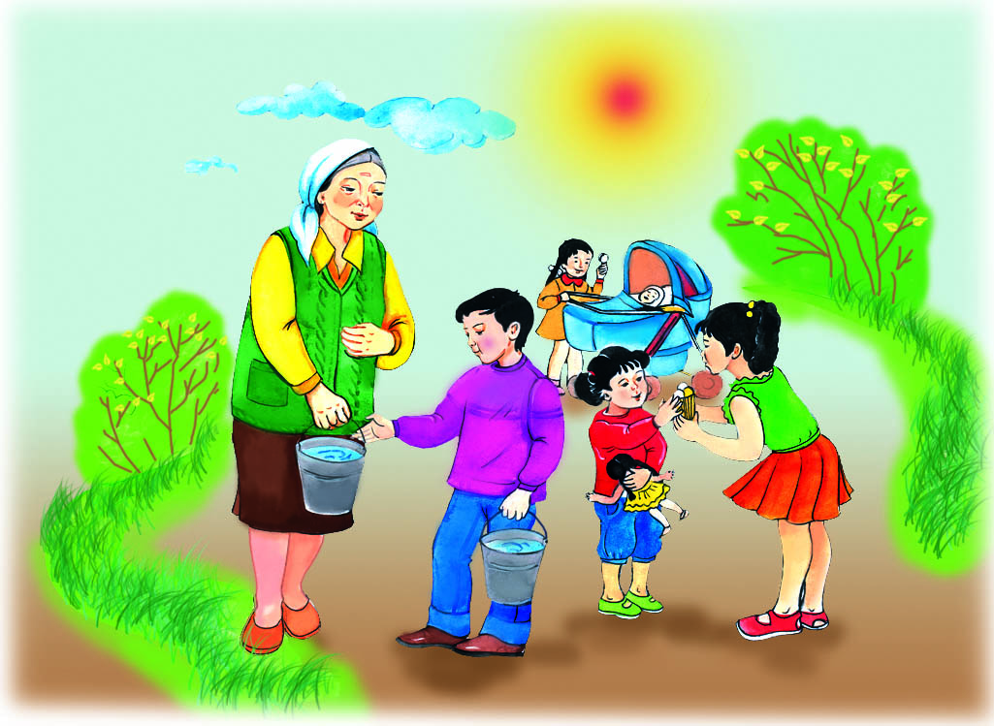

Суреттегі балалар әрекетін ашып айту.

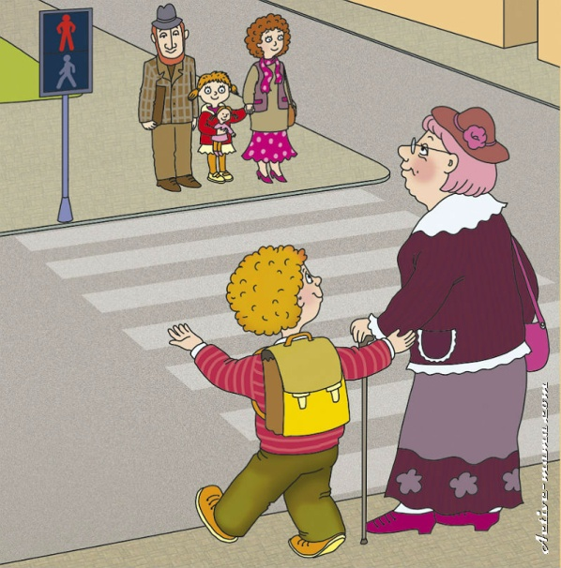

Бала мен әжей әңгімесін сипаттап әңгіме құрастыр

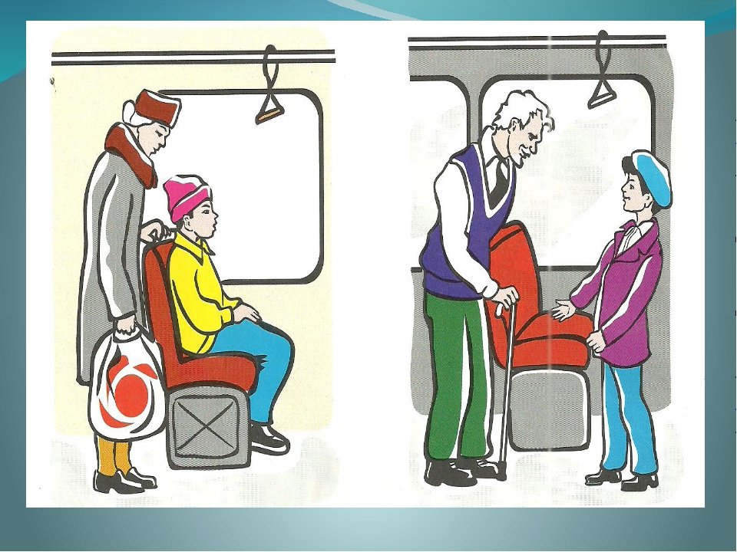

Балалардың бойындағы жақсы қасиеттерді ата

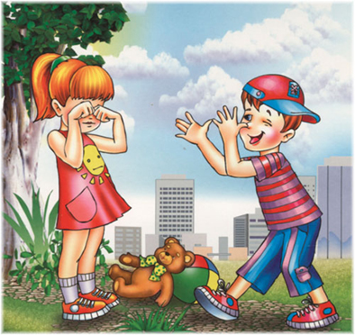

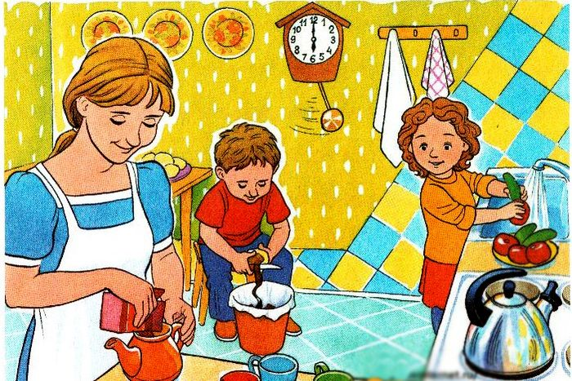

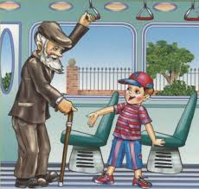

Бұл – гномдар. Суреттегі көңіл күйлеріне қарап, олардың әрқайсысына ат қой.

Есім – сезімді жаз. Өзіңіз ұнаған гномды шеңбермен сызыңыз.

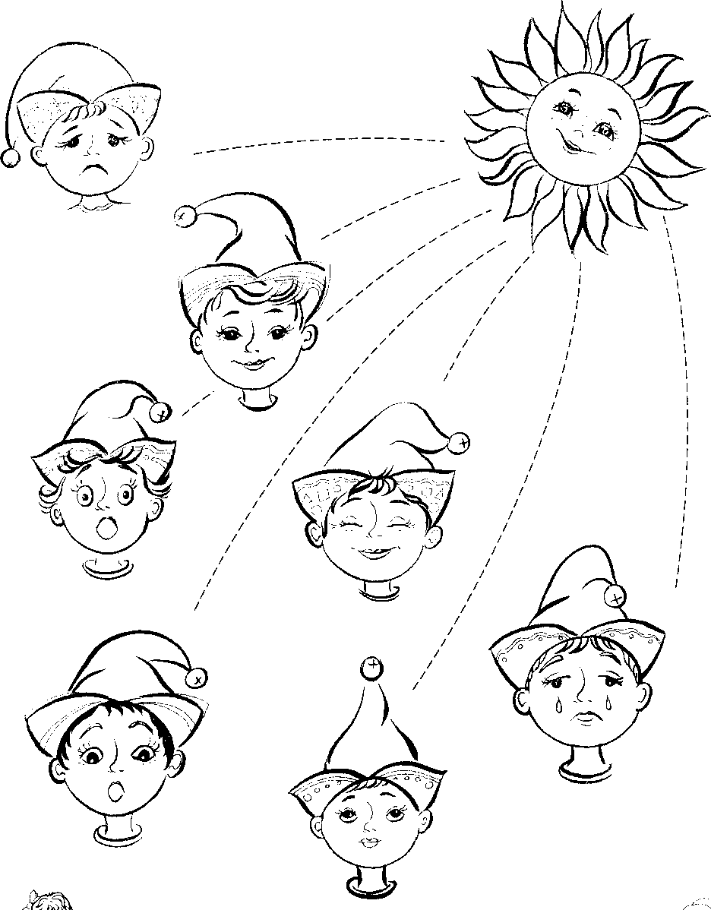

**Қолданылған әдебиеттер:**

|  |  |  |
| --- | --- | --- |
| № | Әдебиет атаулары | Автор |
| 1 | Технологизация процесса обучения в школе; теория и опыт. Алматы. 2003г | Исламкулов Г.С. |
| 2 | «Спецальная педагогика» под ред. М.: 2000 | М.Н.Назаровой |
| 3 | Қазақ халық әдебиеті . – Алматы 2008 |  |
| 4 | Обучение детей с задержкой психического развития / под ред. 1994 | В.И. Лубовского |
| 5 | Игротерапия обшения. – М. - 2000 | Панфилова М.А. |
| 6 | Игра в школе и дома. М.: Новая школа 1995 | Самоукина Н.В. |
| 7 | . Добру откроются сердца // Досуг в школе. - 2008. - № 11. - 32 с. "Если добрый ты - это хорошо!" | О. Н. Сухоносова |
| 8 | "Чтобы радость людям дарить, надо добрым и вежливым быть" | О. Н. Сухоносова |
| 9 | . "Добру откроются сердца" | Н. С. Нуриева |
| 10 | "Здравствуйте, пожалуйста, спасибо" | Т. Ю. Ковшарова. |
| 11 | . "Помни о других"  "Волшебное слово" | Н. В. Ахметова |